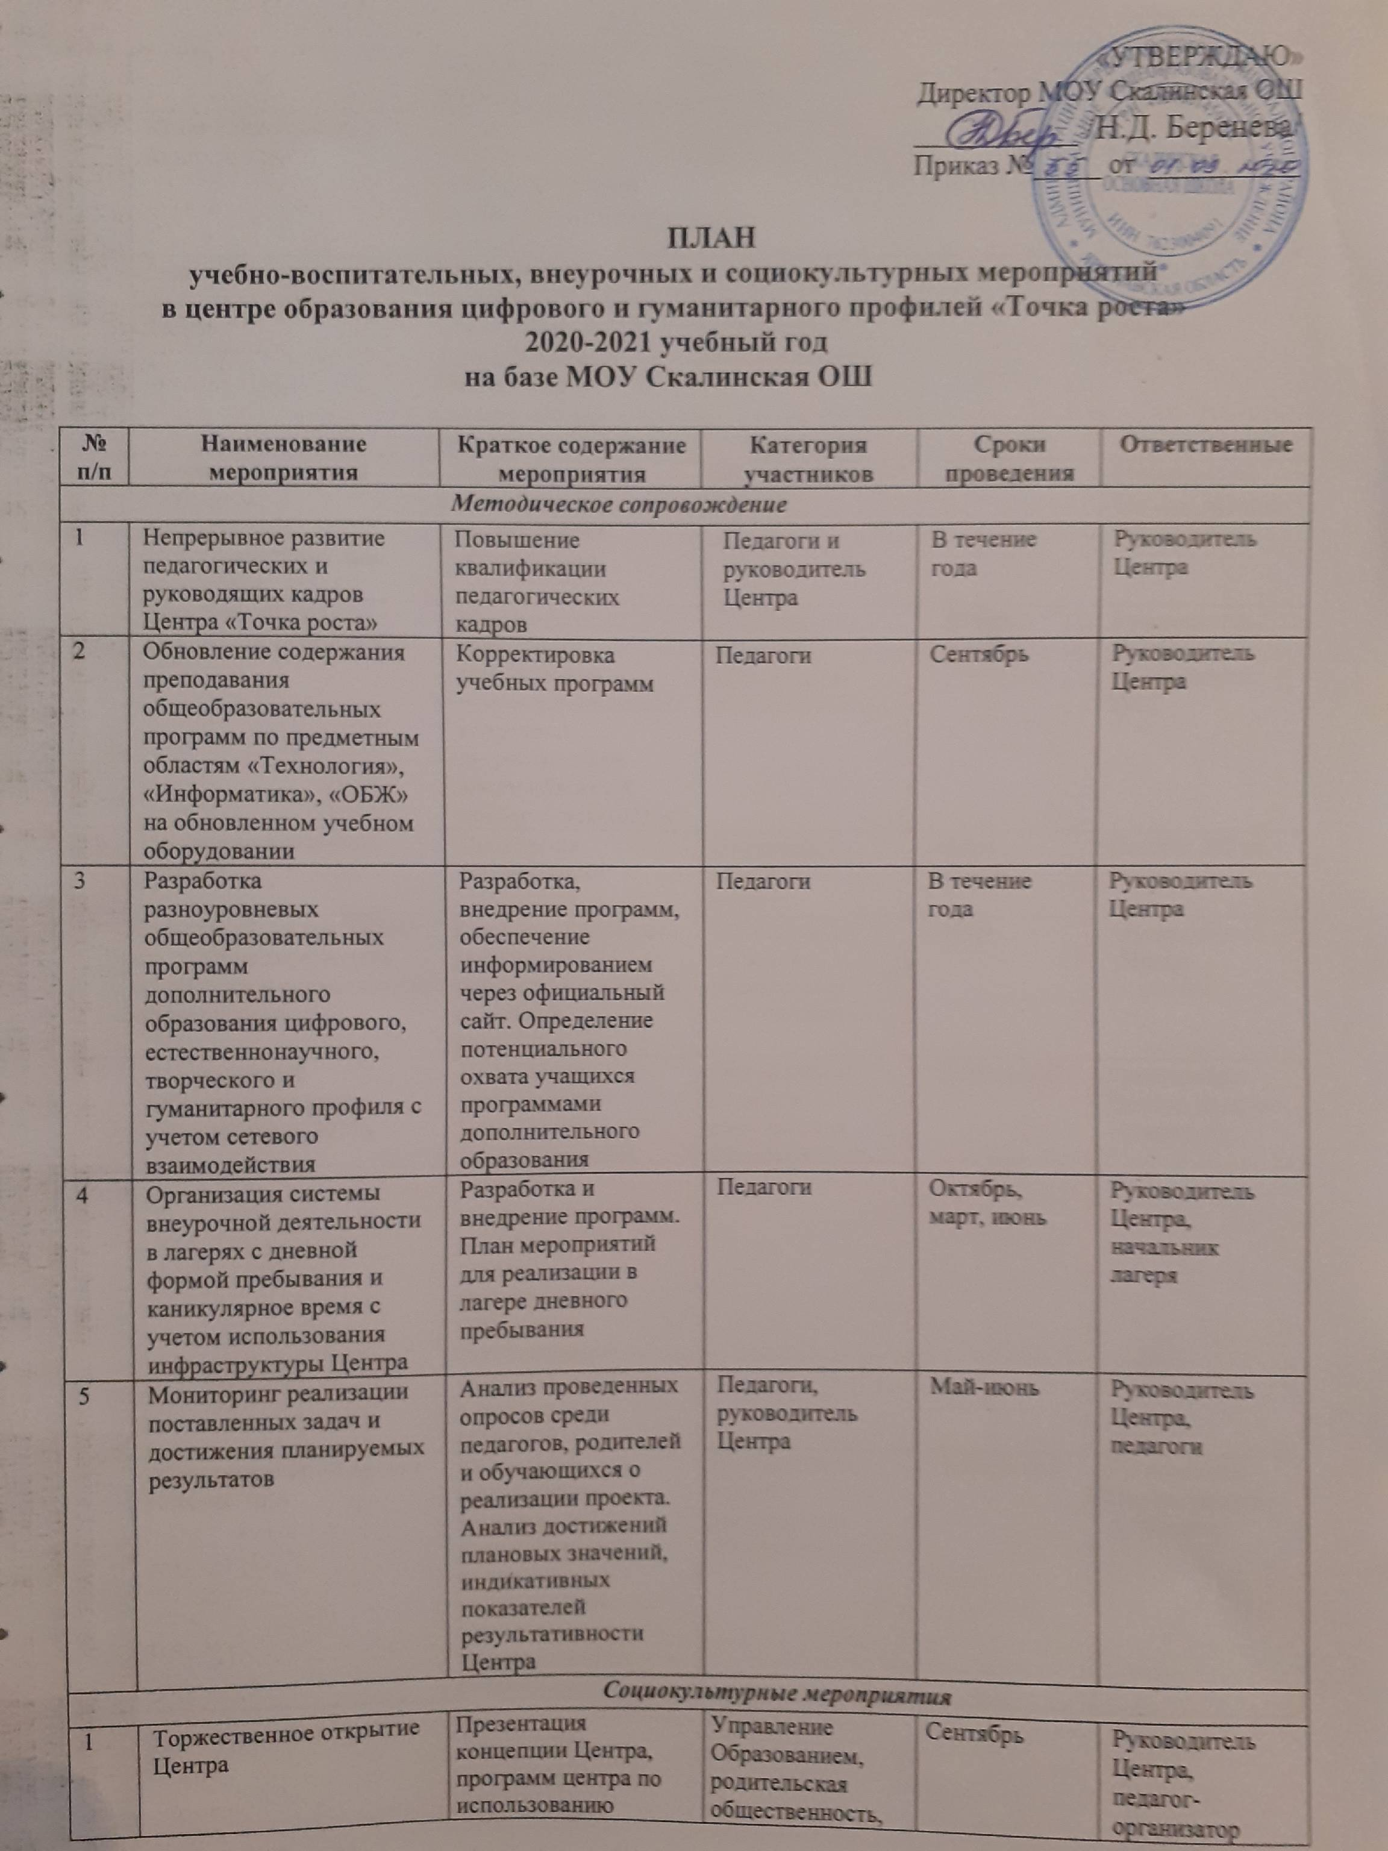

2 | Акция «Наша жизнь в наших руках» | Участие в региональной профилактической акции «Наша жизнь в наших руках» | Обучающиеся, педагоги, | Октябрь | Руководитель Центра, педагог-организатор
3 | «День открытых дверей». Обзорная экскурсия по Центру | Проведение экскурсий в рамках Дня открытых дверей «Первые шаги в работе Центра «Точка роста» | Обучающиеся, педагоги, родительская общественность | Ноябрь | Руководитель Центра,  педагоги
4 | Кинозал «Волонтеры будущего»,  посвящённый Международному дню волонтёров | Просмотр видеофильма с последующим обсуждением | Обучающиеся 4 – 9 классов | Декабрь | Руководитель Центра, педагог-организатор
5 | Воркшоп «Школа выживания человека в ЧС» | Мастер-класс с элементами соревнований в рамках региональной спортивно-патриотической акции «Лыжный пробег «Русь-2021»» | Обучающиеся, педагоги, родительская общественность | Январь - февраль | Руководитель Центра, преподаватель ОБЖ
6 | Шахматно-шашечный турнир | Проведение соревнований | Обучающиеся, педагоги, родители | Март - апрель | Педагог ДО по шахматам
7 | Семинар «Зона коворкинга,  как современная модель  воспитания и социализации  обучающихся» | Представление опыта реализации  технологий и методик  проектной деятельности | Обучающиеся, педагоги, родительская общественность | Март | Руководитель  Центра,  педагоги
8 | Всероссийский экологическая акция «Зеленая весна 2021» | Проведение практических мероприятий, способствующих развитию и распространению экологической культуры и формированию социально-ответственного общества, живущего в гармонии с природой. | Обучающиеся, педагоги, родительская общественность | Апрель-май | Руководитель Центра, педагог-организатор
9 | Мультимедийный проект «Победе 76!» | Проведение практических мероприятий, способствующих формированию и развитию социально значимых ценностей, гражданственности и патриотизма | Обучающиеся, педагоги, родительская общественность | Апрель-май | Руководитель Центра, педагог-организатор
10 | День открытых дверей, посвященный Дню семьи | Информирование и просвещение  родителей, сельской  общественности в области цифровых  и гуманитарных компетенций.  Открытые занятия, с элементами  мастер-класса | Обучающиеся, педагоги, родительская общественность | Май | Руководитель  Центра,  педагоги
11 | Организация медиа-сопровождения мероприятий | Поддержание интереса к Центру и  общее информационное  сопровождение | Обучающиеся, педагоги, родительская общественность | В течение  года | Руководитель  Центра
Учебно-воспитательные мероприятия
1 | День солидарности в борьбе с терроризмом, в рамках месячника «Вместе против террора!» |  | Обучающиеся  1-9 классов | Сентябрь | Педагоги ВД «Школа Безопасности», кл. рук-ли
2 | Профилактический месячник «Детская безопасность» |  | Обучающиеся  1-9 классов | Сентябрь | Педагоги ВД «Школа Безопасности», кл. рук-ли
3 | Всероссийские открытые онлайн-  уроки «ПроеКТОрия» |  | Обучающиеся  8-9 кл | По отдельному графику | Руководитель  Центра, педагог ДО «Путь в профессию»
4 | Всероссийская акция для школьников «Урок цифры» |  | Обучающиеся  1-9 классов | Сентябрь | Педагог по  информатике
5 | Единый урок безопасности в сети Интернет |  | Обучающиеся  1-9 классов | Октябрь | Педагог по  информатике
6 | Подготовка к школьному этапу предметных олимпиад |  | Обучающиеся  5-9 классов | Сентябрь - октябрь | Учителя-предметники
7 | Всероссийский экологический диктант |  | Обучающиеся  8-9 классов | Ноябрь | Учителя-предметники
8 | Всемирный день борьбы со СПИДом |  | Обучающиеся  9 кл. | Декабрь | Учитель биологии
9 | Дни воинской славы:  - День неизвестного солдата  - День героев Отечества |  | Обучающиеся  1-9 классов | Декабрь | Руководитель Центра, педагог-организатор
10 | Региональное профориентационное мероприятие «Скажи профессии «ДА!»» |  | Обучающиеся  9 кл. | Декабрь | Руководитель  Центра, педагог ДО «Путь в профессию»
11 | День российской науки |  | Обучающиеся  1-9 классов | 8 февраля | Руководитель центра,  учителя-предметники
12 | Школьная научно-практическая конференция для обучающихся 1 – 4 классов «Исследование. Эксперимент. Открытие» |  | Обучающиеся  1-4 классов | Март | Руководитель центра
13 | День космонавтики: 60 лет полета Гагарина в космос |  | Обучающиеся  1-9 классов | 12 апреля | Руководитель,  педагог-организатор, педагоги
14 | Всемирный день Земли |  | Обучающиеся  1-9 классов | 22 апреля | Руководитель,  педагог-организатор, педагоги
15 | Праздничный марафон «Этих дней не смолкнет Слава!» |  | Педагоги, обучающиеся,  родители | Май доп. образования | Руководитель,  педагог-организатор, педагоги
Внеурочные мероприятия
1 | Выставка творческих работ «Краски осени» |  | Обучающиеся, педагоги школы, родители | Сентябрь | Педагог-организатор
2 | Творческий конкурс «Безопасность на объектах ж/д транспорта» |  | Обучающиеся, педагоги школы, родители | Октябрь | Педагог-организатор
3 | 21 районная краеведческая конференция |  | Обучающиеся, педагоги школы | Ноябрь | Педагоги школы
4 | 10 районная игра «Стартинейджер» |  | Обучающиеся, педагоги школы | Декабрь | Педагог-организатор
5 | Выставка творческих работ «Зимняя сказка» |  | Обучающиеся, педагоги школы, родители | Декабрь | Педагог-организатор
6 | Региональная спортивно-патриотическая акция «Лыжный пробег «Русь 2021»» |  | Обучающиеся, педагоги школы, родители | Январь -апрель | Руководитель Центра, педагог ДО «Юные туристы»
7 | Клуб интересных встреч: презентация «Мир - ЛЕГО» | Изготовление технических игрушек, несложных моделей машин и механизмов, простейших автоматических устройств | Обучающиеся, педагоги | Март | Руководитель Центра, учитель технологии
8 | Клуб интересных встреч:  Презентация «VR/AR технологии» | Знакомство с VR/AR технологиями и их использованием | Обучающиеся, педагоги | Апрель | Руководитель Центра, учитель информатики
9 | Клуб интересных встреч: Презентация «Беспилотные летательные аппараты» | Знакомство с БПЛА и их использованием | Обучающиеся, педагоги | Май | Руководитель Центра, учитель информатики
10 | Проект «Сетевое взаимодействие – успех каждого» |  | Обучающиеся, педагоги школы, родители, социальные партнеры | 2020-2023 гг. | Руководитель Центра

